Nama: Jonathan Natannael Zefanya

Soal:

Buatlah sebuah contoh kasus yang menerapkan OOP lengkap dengan atribut dan methodnya (class memiliki minimal 3 atribut dan 3 method)!

Jawab:

Contoh kasus yang saya buat adalah sebuah game dengan karakter-karakter yang memiliki elemen berbeda-beda. Setiap karakter memiliki atribut HP, elemen, senjata, artefak, dan jenis kelamin. Setiap karakter memiliki method attack, defense, healing, dan status. Terdapat 4 karakter yang masing-masing memiliki elemen Pyro, Hydro, Electro, dan Anemo.

* Output:

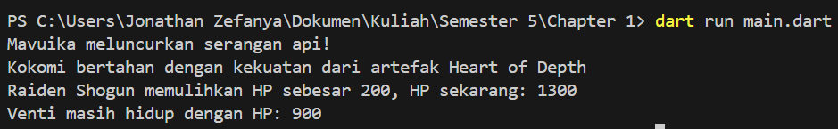

* Source Code:
* class Hero {
* String name; // Atribut 1
* int hp; // Atribut 2
* String elemen; // Atribut 3
* String weapon; // Atribut 4
* String artefak; // Atribut 5
* String jenisKelamin; // Atribut 6
* // Konstruktor
* Hero(this.name, this.hp, this.elemen, this.weapon, this.artefak, this.jenisKelamin);
* // Method 1 (attack)
* void attack() {
* print('$name menggunakan serangan elemen $elemen dengan senjata $weapon');
* }
* // Method 2 (defense)
* void defense() {
* print('$name bertahan dengan kekuatan dari artefak $artefak');
* }
* // Method  3 (healing)
* void healing(int healAmount) {
* hp += healAmount;
* print('$name memulihkan HP sebesar $healAmount, HP sekarang: $hp');
* }
* // Method 4 (status)
* void status() {
* if (hp <= 0) {
* print('$name telah status');
* } else {
* print('$name masih hidup dengan HP: $hp');
* }
* }
* }
* // Class PyroChar sebagai contoh karakter Pyro
* class PyroChar extends Hero {
* PyroChar(String name, int hp, String weapon, String artefak, String jenisKelamin)
* : super(name, hp, 'Pyro', weapon, artefak, jenisKelamin);
* @override
* void attack() {
* print('$name meluncurkan serangan api!');
* }
* }
* // Class HydroChar sebagai contoh karakter Hydro
* class HydroChar extends Hero {
* HydroChar(String name, int hp, String weapon, String artefak, String jenisKelamin)
* : super(name, hp, 'Hydro', weapon, artefak, jenisKelamin);
* @override
* void attack() {
* print('$name menyerang dengan gelombang air!');
* }
* }
* // Class ElectroChar sebagai contoh karakter Electro
* class ElectroChar extends Hero {
* ElectroChar(String name, int hp, String weapon, String artefak, String jenisKelamin)
* : super(name, hp, 'Electro', weapon, artefak, jenisKelamin);
* @override
* void attack() {
* print('$name menghantam musuh dengan petir!');
* }
* }
* // Class AnemoChar sebagai contoh karakter Anemo
* class AnemoChar extends Hero {
* AnemoChar(String name, int hp, String weapon, String artefak, String jenisKelamin)
* : super(name, hp, 'Anemo', weapon, artefak, jenisKelamin);
* @override
* void attack() {
* print('$name melancarkan badai angin!');
* }
* }
* void main() {
* // Membuat objek
* PyroChar mavuika = PyroChar('Mavuika', 1000, 'Claymore', 'Crimson Witch of Flames', 'Laki-laki');
* HydroChar kokomi = HydroChar('Kokomi', 1200, 'Catalyst', 'Heart of Depth', 'Perempuan');
* ElectroChar raiden = ElectroChar('Raiden Shogun', 1100, 'Polearm', 'Emblem of Severed Fate', 'Perempuan');
* AnemoChar venti = AnemoChar('Venti', 900, 'Bow', 'Viridescent Venerer', 'Laki-laki');
* // Running method
* mavuika.attack();
* kokomi.defense();
* raiden.healing(200);
* venti.status();
* }